Dodatek č. 4
ke Smlouvě o nájmu a podnájmu nebytového prostoru uzavřené dne 21.4.2021
uzavřený níže uvedeného dne, měsíce a roku podle ustanovení z.č. 89/í2 Sb.} občansky) zákoník)
Pronajímatelé: 1. Bc. Kateřina Bílská, nar. 31.10.1979 bytem Hájov 159, Příbor 742 58
- MUDr. Alena Bohumínská, nar. 29.11.1944 bytem Tyršova 707, Příbor 742 58
- CHIRURGIE MARANN s.r.o., IČ 29462983
zapsaná v OR vedená u Krajského soudu v Ostravě , oddíl C, vložka 55538
se sídlem Slatina čp. 6, 742 93
zastoupená Mgr. Martinem Varechou, jednatelem
- manželé PharmDr. Pavel Grodza, nar. 5.12.1954
Mgr. Alena Grodzová, nar. 19.8.1955 oba bytem Komenského 539, Příbor 742 58
- manželé Bc. Pavel Klečka, nar. 11.8.1974
MUDr. Kateřina Klečková, nar. 16.11.1981 oba bytem Mošnov 200, 742 51
- MUDr. Pavel Kuchař, nar. 26.8.1957 bytem B. Martinu 2161/22, Nový Jičín 741 01
- MUDr. Jaromír Lichnovský, nar. 15.10.1957 bytem Vlčovice 27, Kopřivnice 742 21
- manželé MUDr. Petr Michna, nar. 5.2.1951 ip
MUDr. Květoslava Michnová, nar. 23.3.1952 oba bytem Smeralova 568, Příbor 742 58
- MUDr. Soňa Tučková, nar. 28.3.1959 bytem Palackého 617, Příbor 742 58
dále jen „pronajímatelé'⁴
a
Nemocnice ve Frýdku-Místku, příspěvková organizace, IČ: 005 34 188 Sídlem El. Krásnohorské 321, Frýdek, 738 01 Frýdek-Místek,
Zapsaná v obchodním rejstříku vedeném Krajským soudem v Ostravě, oddíl Pr, vložka 938, Zastoupená ing. Tomášem Stejskalem, MBA, LL.M, ředitelem
dále jen „nájemce"
uzavírají následující Dodatek č. 4 (dále jen Dodatek) ke smlouvě o nájmu nebytového prostoru (dále jen Smlouvě):

I.
Předmět dodatku
Smluvní strany tímto dodatkem rozšiřují čl. 111. Smlouvy o bod 3.6. v tomto znění:
Pronajímatelé se zavazují, v případě předpokládaného navýšení nájemného či úhrad za služby, sdělit tuto skutečnost nájemci ve lhůtě 3 měsíce přede dnem plánovaného navýšení.

n.
Závěrečná ustanovení
V ostatním zůstávají ustanovení Smlouvy vč. dodatků 1-3 nezměněna.
Dodatek nabývá platnosti okamžikem jeho podpisu.
Smluvní strany prohlašují, že si dodatek přečetly a odpovídá jejich pravé, svobodné a vážně míněné vůli a jako takový jej podepisují.

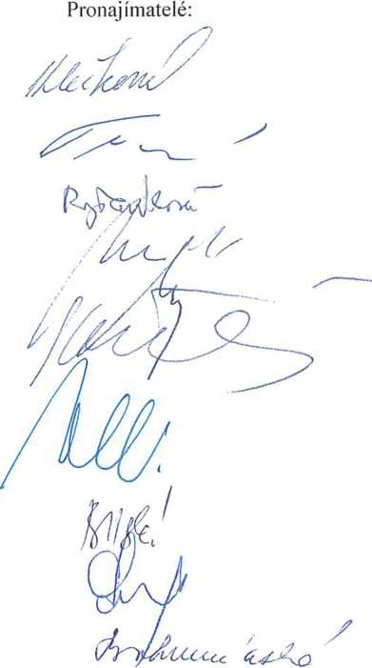
Ve Frýdku-Místku dne .1.1] .*í&". .l.U-2...
3o. 3
v Příboře dne
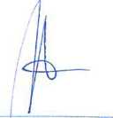
Nájemce:

Nemocníce * c Fř₎|:!f'ó-ŤAfs"ikúj p.o '.
Jng‘.'Tomáš StejAjýal, 1VÍB!Á; LjL.M ředitel Nemocnice ve Frýdku-Místku, p.o

